ИНФОРМАЦИОННОЕ ПИСЬМО

Белгородский государственный
национальный исследовательский университет

Кафедра всеобщей истории

В октябре 2020 г.
состоится

XIV международная научная конференция

«КЛАССИЧЕСКАЯ И ВИЗАНТИЙСКАЯ
ТРАДИЦИЯ»
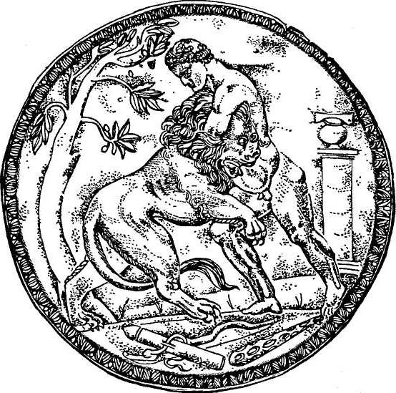

Заявки на участие принимаются до 21 сентября 2020 г. по адресу bolgov@bsu.edu.ru

В заявку входят: Ф.И.О. автора, его место учебы или работы, должность, ученая степень и звание, тема доклада, потребность в технических средствах.
Заявки могут подавать как студенты, так и преподаватели, научные сотрудники.

Вопрос о формате проведения конференции (очно, заочно) будет решен дополнительно в сентябре 2020 г.

Правила оформления материалов для публикации:
Объем – до 20 тыс. знаков. Шрифт 14, интервал одинарный; поля – верхнее и нижнее по 2 см, левое – 3, правое – 1,5 см. Сноски автоматические подстраничные. Резюме, ключевые слова.
Название, фамилия автора, резюме, ключевые слова дублируются на английском языке.
Материалы для публикации присылаются к началу конференции.
Редколлегия оставляет за собой право рекомендации (не рекомендации) к печати.
Публикация рекомендованных работ предполагается к концу 2020 г.

ОБРАЗЕЦ ОФОРМЛЕНИЯ СТАТЕЙ:

ДЕТСТВО КИРА ВЕЛИКОГО: ГРЕЧЕСКОЕ ВОСПРИЯТИЕ
И ВОСТОЧНЫЕ ВЛИЯНИЯ

В.В. Сапогов (Владивосток)

В статье рассматривается восприятие событий детства Кира Великого Геродотом. Отмечается иранское происхождение предания о детстве Кира, проводятся параллели с мифами, происходящими из Средиземноморья. Также рассматриваются некоторые греческие термины и их значение для восприятия «отцом истории» личности Кира Великого.
Ключевые слова: Кир, Геродот, история, персы, греки.

В «Истории» Геродота излагается одна из имевшихся в античности версий жизни и восхождения к власти Кира Великого. В своем повествовании Геродот приводит одну из четырех известных ему версий о жизни Кира (Hdt., I.95), что свидетельствует о существовании ко времени Геродота иранского эпоса о Кире Великом. Ксенофонт в «Киропедии», ссылаясь на сказания и песни варваров, называет Кира «юношей редкой красоты» (Xen. Cyr., I.2.1). Два сна Астиага, передаваемые Геродотом, очевидно, имеют восточные корни, как и последующий рассказ о детстве Кира.
………………………………………….
………………………………………….

CYRUS’ THE GREAT CHILDHOOD: THE GREEKS’ PERCEPTION AND EASTERN CONTEXTS
V.V. Sapogov (Vladivistok)

The paper considers Herodotus’ perception of main details of Cyrus’ the Great childhood. It is underlined Iranian origin of the legend about Cyrus’ childhood, made its parallels with myths, which had its Mediterranean origins. It is also analysed the Greek terms βουκοϖλο αν ηϑμιϖονο as well as their significance for “father’s of history” perception of Cyrus the Great.
Key words: ……………………..

См.: Pelling С. The Urine and the Vine: Astyages' Dreams at Herodotus 1.107-8 // The Classical Quarterly, New Series. 1996. Vol. 46. No 1. P. 68-77, со ссылками на литературу по этому вопросу.

